【安全搜尋】教案格式
領域/科目 |  | 綜合活動領域 | 設計者 |  | 國立陽明交通大學
適用年級 |  | 國小三至四年級 | 總節數與時間 |  | 1節課，40分鐘
單元名稱 |  | 安全搜尋
設計理念  （可包含數位工具與生成式AI之應用及使用規範） |  | 本課程設計旨在藉由實際教學引導，使學生對於「網路搜尋資料」的安全注意事項有基本認知。透過活潑的動畫教材引發學生學習興趣，搭配延伸學習文章，除有效確認學生學習效果外，更可扎根學生正確數位素養。
設計依據
核心素養 |  | 總綱/領域/群科  （視課程性質選用） |  | 呼應之數位素養
 |  | A2系統思考與解決問題  綜-E-A2探索學習方法，培養思考能力與自律負責的態度，並透過體驗與實踐解決日常生活問題。  B2科技資訊與媒體素養  綜-E-B2蒐集與應用資源，理解各類媒體內容的意義與影響，用以處理日常生活問題。  C2人際關係與團隊合作  綜-E-C2理解他人感受，樂於與人互動，學習尊重他人，增進人際關係，與團隊成員合作達成團體目標。 |  | □ 數位安全、法規與倫理  ■ 數位技能與資料處理  理解個人之資訊需求，能有效檢索數位數據、資訊和內容；判斷來源及與需求之相關性；管理、儲存及組織數位數據、訊息和內容。  □ 數位溝通、合作與問題解決  □ 數位內容識讀與創作
領域/科目
學習  重點 | 學習  表現 | 2c-II-1 蒐集與整理各類資源，處理個人日常生活問題。  資議 a-Ⅱ-1 感受資訊科技於日常生活之重要性。  資議 a-Ⅱ-2 概述健康的資訊科技使用習慣。  資議 a-Ⅱ-4 體會學習資訊科技的樂趣。
學習  重點 | 學習  內容 | Bc-II-1 各類資源的認識與彙整。  Bc-II-2 個人日常生活問題所需的資源。  Bc-II-3 運用資源處理日常生活問題的行動。  資議 H-Ⅱ-2 資訊科技合理使用原則的介紹。  資議 H-Ⅱ-3 資訊安全的基本概念。
議題融入 |  | □人權教育 □環境教育 □海洋教育 □品德教育 □生命教育  □法治教育 ■科技教育 ■資訊教育 □能源教育 □安全教育  □防災教育 □閱讀素養 □國際教育 □家庭教育 □原住民教育  □戶外教育 □多元文化教育 □性別平等教育 □生涯規劃教育  □無
與其他領域/科目的連結 |  | 無
教材來源  參考資料 |  | 國民小學科技教育及資訊教育課程發展參考說明。  中小學數位素養教育資源網---素養小知識【我想要搜尋正確網路資訊】https://eliteracy.edu.tw/Tip.aspx?id=4190
教學設備/資源 |  | 電腦、投影設備或觸控螢幕。
學生數位學習背景 |  | 手機、平板、電腦等網際網路操作與使用經驗。
學習目標 |  | - 能了解使用關鍵字搜尋資料的基本技巧。  - 能辨識網路資訊的真實性，並避免接觸不當內容。  - 能建立正確搜尋行為，並願意與他人分享合宜的數位使用觀念。 | 數位教學策略
 |  |  | 教學設計中將運用觸控螢幕播放影片，結合學習單、課堂口語討論的形式進行教學。
 |  |  | 混成學習設計
 |  |  | 學生觀看完多媒體教材後，教師於課堂中帶領學生填寫學習單。
情境脈絡  （生活/時事/議題/學術..） |  | 課程架構圖  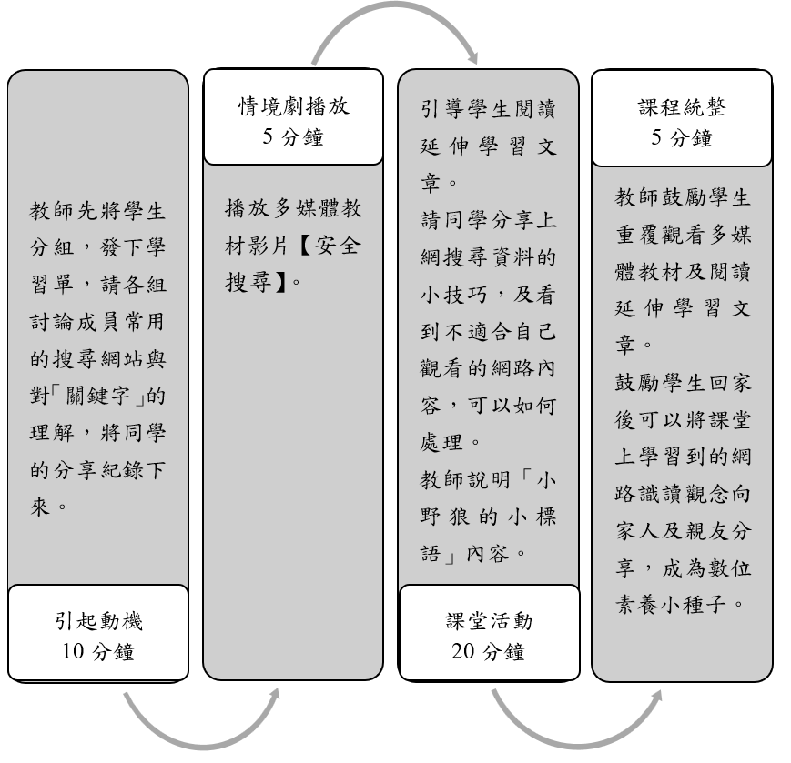
教學活動設計
節 | 教學重點
節 | 學習活動設計 |  |  | 學習評量/備註
第1節 | 引起動機  教學時間：10分鐘  - 將同學分組並發給各組一張學習單。  - 教師提問，鼓勵學生發表意見：  - 你最常使用哪個網站搜尋資料？  - 你知道什麼是「關鍵字」嗎？ |  |  | 配合學習單第一題
第1節 | 情境劇動畫播放  教學時間：5分鐘  播放多媒體教材「安全搜尋」。
第1節 | 課堂活動  教學時間：20分鐘  - 引導學生閱讀延伸學習文章  - 教師提問，請學生發表自身看法：  - 上網搜尋資料時，你有什麼小技巧可以快速準確找到你要的資料呢？請提出來和同學分享。  - 當你上網時看到不適合小學生觀看的網路內容，你會怎麼做呢？  - 說明「小野狼的小標語」內文：  - 善用關鍵字搜尋網路資訊  - 學習判斷網路資訊的真實性  - 不觀看暴力色情的網路內容 |  |  | 配合學習單第二、三題
第1節 | 課程統整  教學時間：5分鐘  - 鼓勵學生多觀看多媒體教材及閱讀延伸學習文章。  - 鼓勵學生回家後向家人及親友分享與宣導在課堂上學習到的網路識讀觀念，成為數位素養小種子。 |  |  | 強調複習所學與宣導影響他人的重要性
延伸學習 | 善用搜尋引擎找資料  以前，我們強調著眼見為憑，也會說「有圖有真相」，但真的是這樣嗎？當同學利用搜尋引擎找資料，面對到大量資訊瞬間湧入時，請務必要保持懷疑與獨立思考的態度，當個聰明的小偵探找出事情的真相。  以下整理了一些日常生活中判斷訊息/新聞真偽的小撇步，請教師引導學生一同認識在查找資料時，應留意哪些細節，才能更有效地辨別訊息的真實性：  - 標題是否過於聳動或斷章取義：許多文章常把標題設計得令人覺得震驚、恐懼或是好奇，目的是吸引更多人瀏覽。例如：「幾十億人口都驚呆了！」、「古馬雅文明的世界末日預言要來了！」  - 利用文章日期追溯來源：有些不實訊息可能利用過去的文章再加工假造而成，可以利用日期追溯以前有沒有報導過？是不是近乎相同的內容？  - 調查作者、文章網站背景：顯示作者名字也代表他為這篇文章負責，若沒有標示出來或者使用匿名/暱稱，這都可能有問題。也可以查詢該位作者之前的文章、查看網站的背景簡介，來判斷文章的可信度。  - 文章內容含糊不清、是否有明確寫出消息來源：仔細閱讀文章內容看看哪裡有不合理之處，例如日期順序、邏輯通不通順或有無錯別字等。如果內容沒有仔細說明消息出處，只有寫道：「國外著名期刊發表」、「專家研究顯示」等，都需要高度留意。  - 利用以圖搜圖功能：有附上圖片不代表百分之百可信。圖片有可能被移花接木或是附上真實照片但是文字解讀卻不正確的情況。這時可以利用搜尋引擎的「以圖搜圖」功能，貼上圖片網址或圖片檔案的方式搜尋。找出這張照片最可能的原始樣貌或正確的敘述。
根據《教育部中小學數位教學指引3.0版》修訂而成

